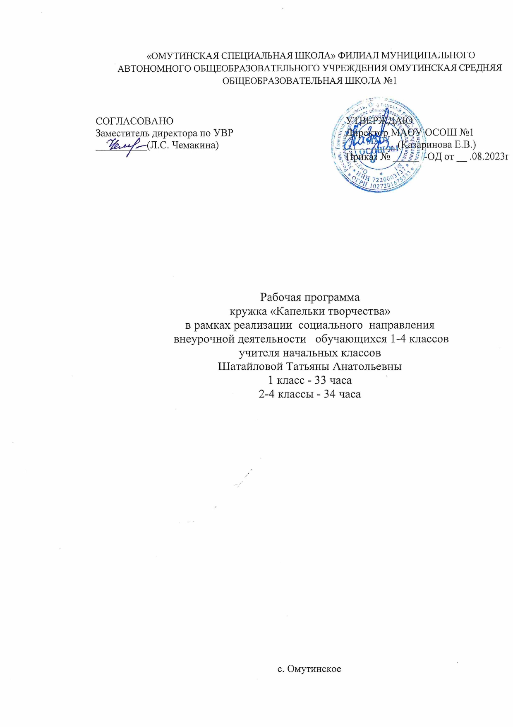
Планируемые результаты освоения учебного предмета

 | Личностные | Метапредметные | Предметные
Знать | – о формах проявления заботы о человеке при групповом взаимодействии;  - правила поведения на занятиях, в игровом творческом процессе.  - правила игрового общения, о правильном отношении к собственным ошибкам, к победе, поражению. | - знать о ценностном отношении к театру как к культурному наследию народа.  - иметь нравственно-этический опыт взаимодействия со сверстниками, старшими и младшими детьми, взрослыми в соответствии с общепринятыми нравственными нормами. | - необходимые сведения о видах изученных народных художественных промыслов особенностях работы с различными материалами, инструментами.
Уметь | - анализировать и сопоставлять, обобщать, делать выводы, проявлять настойчивость в достижении цели.  -соблюдать правила игры и дисциплину;  - правильно взаимодействовать с партнерами по команде (терпимо, имея взаимовыручку и т.д.).  - выражать себя в различных доступных и наиболее привлекательных для ребенка видах творческой и игровой деятельности. | - планировать свои действия в соответствии с поставленной задачей - адекватно воспринимать предложения и оценку учителя, товарища, родителя и других людей  - контролировать и оценивать процесс и результат деятельности;  - выбирать вид чтения в зависимости от цели;  - договариваться и приходить к общему решению в совместной деятельности  - формулировать собственное мнение и позицию | - работать с предлагаемыми материалами, применять полученный опыт работы в своей деятельности  - импровизировать;  - работать в группе, в коллективе.
Применять | - быть сдержанным, терпеливым, вежливым в процессе взаимодействия ;  -подводить самостоятельный итог занятия; анализировать и систематизировать полученные умения и навыки. | - полученные сведения о многообразии театрального искусства  красивую, правильную, четкую, звучную речь как средство полноценного общения. | - самостоятельно выбирать, организовывать небольшой творческий проект  -иметь первоначальный опыт самореализации в различных видах творческой деятельности, формирования потребности и умения выражать себя в доступных видах творчества, использовать накопленные знания.
В результате изучения программы ученик должен
- знать:
  - роль трудовой деятельности в жизни человека;
  - влияние технологической деятельности человека на окружающую среду и здоровье;
  - правила безопасности труда и личной гигиены;
  - виды стежков и швов;
  - приёмы стилизации в лепке;
  - правила и приёмы пришивания пуговиц;
  - композиционную основу орнамента,
  - правила сбора семян и приёмы хранения их в зимнее время с учётом природных особенностей;
  - область применения и назначения инструментов, различных машин, технических устройств (в том числе компьютеров);
  - приёмы смешивания красок для получения разнообразных тёплых и холодных оттенков;
  - композиционные основы орнамента (ритмические узлы; связь декора с материалом, формой и назначением художественного предмета);
  - правила безопасности труда и личной гигиены при обработке различных материалов.
- уметь:
  - выполнять инструкции, несложные алгоритмы при решении учебных задач;
  - осуществлять организацию и планирование собственной трудовой деятельности, осуществлять контроль за её ходом и результатами;
  - изготавливать изделия из доступных материалов по образцу, рисунку, схеме, чертежу, выбирать материалы с учётом их свойств, определяемым по внешним признакам;
  - соблюдать последовательность технологических операций при изготовлении и сборке изделия;
  - создавать модели несложных объектов из деталей конструктора и различных материалов;
  - осуществлять декоративное оформление и отделку изделий;
  - пришивать пуговицы, кнопки, крючки;
  - выполнять разные виды швов по мотивам народной вышивки;
  - использовать простейшие выкройки для изготовления изделий;
  - выполнять рельефные и объёмные многофигурные композиции из глины;
  - изготавливать изделия из природного материала в технике плетения на основе простейших приёмов технологии;
  - собирать семена и готовить их к зимнему хранению;
  - выражать своё эмоционально-эстетическое отношение к рассматриваемому произведению искусства, чувствовать гармоничное сочетание цветов в окраске, очертаниях и форме предметов;
  - правильно определять и изображать форму предметов, их пропорции, конструктивное строение, цвет.
  - в работе над рисунком соблюдать целостное восприятие предмета: намечать главные пропорции, строение предмета, уметь сравнивать рисунок с изображаемым предметом;
  - разрабатывать эскиз изделий и выполнять изделие по эскизу на основе кубанских традиций;
  - решать художественно-творческие задачи на повтор, вариацию, импровизацию в декоративной работе.
Содержание программы

1 класс

Занятие 1.Вводное занятие. Инструктаж по т/б. Знакомство. Цели и задачи кружка. Обсуждение плана работ. Первичный инструктаж по технике безопасности. Организация рабочего места. Знакомство с видами материалов.

Работа с природным материалом – 9 часов.
Занятие 2-3. Панно из семян и засушенных листьев. (Беседа, игра).
Занятие 4-6. Коллективная композиция «Сказка русского леса». (Беседа, просмотр видеофильма).
Занятие 7-9. Изготовление поделок к выставке «Дары природы». (Просмотр видеофильма, беседа).
Работа с бумагой и картоном – 17 часов.
Занятие 10-11. Аппликация «Гроздья рябины». (Беседа, игра)
Занятие 12-16. Мастерская Деда Мороза. (Беседа, просмотр видеофильма)
Занятие 17-19. Аппликация из салфеток. (Беседа, просмотр видеофильма)
Занятие 20-21. Изготовление плоскостной подвижной игрушки «Клоун». (Беседа, просмотр видеофильма)
Занятие 22-23. Аппликация из салфеток «Цветы». (Беседа, игра).
Занятие 24-26. Аппликация из крупы «Цыпленок». (Беседа, просмотр видеофильма).

Работа с пластилином – 7 часов.
Занятие 27. Изготовление поделки «Овощи». (Беседа, просмотр видеофильма, викторина)
Занятие 28-29. Композиция к сказке «Колобок». (Беседа, игра на площадке)
Занятие 30. Аппликация из пластилина. (Беседа, просмотр видеофильма, игра)
Занятие 31. Изготовление гусеницы. (Беседа, просмотр видеофильма)
Занятие 32. Коллективная работа «Грибная полянка». (Беседа, ролевая игра)
Занятие 33. Итоговое занятие. Выставка детских работ. (Викторина)

Содержание программы

2 класс

Введение - 1 ч
Занятие 1. Вводное занятие

Работа с бросовым материалом – 8 час
Занятие 2-3. Аппликация из конфетных фантиков. Бабочка. (Беседа, просмотр видеофильма)
Занятие 4-5. Аппликация из конфетных фантиков. Забавный клоун. (Беседа о профессии клоуна).
Занятие 6-7. Игрушка из ниток. Осьминог. (Беседа, просмотр мультфильма)
Занятие 8-9. Изготовление цветов из решеток под яйца. Луговые цветы. (Викторина, просмотр видеофильма)

Работа с пластилином – 9 ч
Занятие 10-11. Раскрашивание пластилином «Матрешка». (Беседа, просмотр видеофильма)
Занятие 12-13. Печатаем рисунки на пластилиновой основе. (Беседа, просмотр видеофильма)
Занятие 14-15. Рисуем жгутиками из пластилина «Грибок». (Беседа, просмотр мультфильма, игра)
Занятие 16-18. Рисуем пластилином «Зима». (Беседа, просмотр мультфильма, игра)

Бумагопластика – 16 ч
Занятие 19-20. Аппликация из кругов. (Беседа, игра)
Занятие 21-22. Геометрическая мозаика. (Беседа, игра)
Занятие 23. Вырезанная из бумаги аппликация. (Беседа)
Занятие 24-25. Мозаика из бумаги. (Беседа, игра)
Занятие 26. Складывание полоски и прямоугольника. (Просмотр видеофильма)
Занятие 27-28. Необычные «мягкие» игрушки. Птичка. (Беседа, викторина)
Занятие 29. Необычные «мягкие» игрушки. Божья коровка. (Просмотр видеофильма)
Занятие 30. Необычные «мягкие» игрушки. Осьминожек. (Просмотр мультфильма)
Занятие 31-32. Необычные «мягкие» игрушки. Зайчик из салфетки. (Беседа, викторина)
Занятие 33-34. Плоское прямое плетение. Закладка (Беседа)

Содержание программы

3 класс

Занятие 1. Вводное занятие.
Правила поведения. Правила техники безопасности при работе с клеем, ножницами и другими инструментами.

I. Аппликация и моделирование - 7 ч
Занятие 2-3. Аппликация из листьев и цветов. (Беседа, просмотр презентации)
Занятие 4-5. Аппликация из ваты. Корзина с цветами. (Беседа, просмотр видеофильма)
Занятие 6-8. Аппликация из крупы (гречка и пшено). Жираф. (Беседа, просмотр презентации)

II. Пластилинография - 8 ч
Занятие 9-10. Аппликация из пластилина. Гриб в траве. (Беседа, просмотр видеофильма)
Занятие 11-12. Аппликация из пластилина. Цветы из пластилина. (Викторина)
Занятие 13-14. Аппликация из пластилина. «Виноградная гроздь». (Беседа, просмотр видеофильма)
Занятие 15-16. Обратная мозаика на прозрачной основе. (Беседа, просмотр видеофильма)
Занятие 17-18. Торцевание на пластилине. Кактус. (Беседа, просмотр презентации)
Занятие 19-20. Лепка из солёного теста. Подкова. (Беседа, просмотр видеофильма)

III. Поделки из гофрированной бумаги - 3 ч
Занятие 21-23. Объёмные аппликации из гофрированной бумаги. (Беседа, просмотр презентации)

IV. Торцевание - 10 ч
Занятие 24-25. История возникновения технологии торцевания. Основные правила работы. Выполнение работы «Зонтик». (Беседа, просмотр презентации)
Занятие 26-27. Выполнение работы «Мухомор». (Беседа, просмотр презентации, игра)
Занятие 28-29. Выполнение работы «Букет сирени». (Беседа, просмотр видеофильма)
Занятие 30-31. Выполнение работы «Рыбка». (Беседа, просмотр мультфильма)
Занятие 32-34. Коллективная работа «Морское дно». (Беседа, просмотр мультфильма, игра)

Содержание программы

4 класс

Введение -1 ч
Занятие 1. Вводное занятие.
Правила поведения. Правила техники безопасности при работе с клеем, ножницами и другими инструментами. Просмотр работ кружковцев за прошедший учебный год.

Раздел I. Работа с бумагой и картоном. Аппликации - 8 ч
Занятие 2. История возникновения технологии «Аппликация». Основные правила работы. Просмотр работ в этой технике. (Беседа, просмотр презентации)
Занятие 3. Аппликация из кругов «Гусеничка». (Беседа, просмотр видеофильма, игра)
Занятие 4. Аппликация «Ромашки в технике оригами». (Беседа, просмотр мультфильма, игра)
Занятие 5. Объемная геометрическая аппликация «Крокодил». (Беседа, просмотр видеофильма, игра)
Занятие 6. Аппликация из бумаги (рваная бумага) «Котенок». (Беседа)
Занятие 7. Картина из мятой бумаги «Барашки на лугу». (Беседа)
Занятие 8. Аппликация из ладошек «Ежик». (Беседа, просмотр видеофильма)
Занятие 9. Аппликация из ладошек «Ромашки». (Беседа-викторина)

Раздел II. Работа с пластилином – 10ч
Занятие 10. Вводное занятие « Путешествие в Пластилинию». (Игра)
Занятие 11-12. Плоскостное изображение «Чудо – дерево». (Беседа)
Занятие 13-15. Плоскостное изображение «Курица с цыплятами». (Беседа, игра)
Занятие 16-17. Плоскостное изображение «Барашек на лугу». (Беседа)
Занятие 18-20. Плоскостное изображение «Букет сирени» из декоративных налепов круговым движением. (Беседа, просмотр видеофильма)

Раздел II. Торцевание - 8 ч
Занятие 21. История возникновения технологии торцевания. Основные правила работы. Выполнение работы «Утенок». (Беседа, просмотр презентации)

Занятие 22-23. Торцевание на пластилине «Фрукты». (Виеторина)
Занятие 24-25. Выполнение работы «Цветок». (Беседа, просмотр видеофильма)
Занятие 26-27. Выполнение работы «Зонтик». (Беседа)
Занятие 28-29. Выполнение работы «Грибок». (Беседа, просмотр видеофильма)

Раздел III. Оригами (искусство складывания бумаги) - 4 ч
Занятие 30-31. История возникновения технологии оригами. Основные правила работы. Выполнение работы «Прыгающая лягушка». (Беседа, просмотр видеофильма)
Занятие 32-34. Объёмная аппликация и оригами. Творческий проект «Бабочки на цветочной поляне» или «Рыбки в аквариуме». (Беседа, просмотр видеофильма, игра)

Тематическое планирование
1 класс
№ | Темы занятий | Кол-во часов | Модуль воспитательной программы
Работа с природным материалом – 9ч.
1 | Вводное занятие. Инструктажи по ТБ. Знакомство с видами материалов. | 1
2-3 | Панно из семян и засушенных листьев | 2 | День пожилого человека. Акция
4-6 | Коллективная композиция «Сказка русского леса» | 3 | День листопада
7-9 | Изготовление поделок к выставке «Дары природы» | 3 | День матери.
Работа с бумагой |  |  | и картоном – 17 ч.
10-11 | Аппликация «Гроздья рябины» | 2
12-16 | Мастерская Деда Мороза | 5 | Проект «Фабрика Деда Мороза»
17-19 | Аппликация из салфеток | 3
20-21 | Изготовление плоскостной подвижной игрушки «Клоун» | 2
22-23 | Аппликация из салфеток «Цветы» | 2
24-26 | Аппликация из крупы «Цыпленок» | 3 | Персональные выставки работ учащихся школы
Работа с пластилином – 7ч.
27 | Изготовление поделки «Овощи» | 1
28-29 | Композиция к сказке «Колобок» | 2
30 | Аппликация из пластилина | 1
31 | Изготовление гусеницы | 1
32 | Коллективная работа «Грибная полянка» | 1
33 | Итоговое занятие. Выставка детских работ. | 1 | Персональные выставки работ учащихся школы
 | Итого | 33

Тематическое планирование
2 класс
№ п/п | Тема занятий | Кол-во часов | Модуль воспитательной программы
1 | Вводное занятие | 1
Работа с бросовым материалом – 8 ч
2-3 | Аппликация из конфетных фантиков. Бабочка. | 2 | День пожилого человека. Акция
4-5 | Аппликация из конфетных фантиков. Забавный клоун. | 2 | День листопада
6-7 | Игрушка из ниток. Осьминог. | 2 | День матери.
8-9 | Изготовление цветов из решеток под яйца. Луговые цветы. | 2
Работа с пластилином – 9 ч
10-11 | Раскрашивание пластилином «Матрешка» | 2
12-13 | Печатаем рисунки на пластилиновой основе | 2 | Проект «Фабрика Деда Мороза»
14-15 | Рисуем жгутиками из пластилина «Грибок» | 2
16-18 | Рисуем пластилином «Зима» | 3
Бумагопластика – 16 ч
19-20 | Аппликация из кругов | 2
21-22 | Геометрическая мозаика | 2
23 | Вырезанная из бумаги аппликация | 1 | Персональные выставки работ учащихся школы
24-25 | Мозаика из бумаги | 2
26 | Складывание полоски и прямоугольника | 1
27-28 | Необычные «мягкие» игрушки. Птичка | 2
29 | Необычные «мягкие» игрушки. «Божья коровка» | 1
30 | Необычные «мягкие» игрушки. Осьминожек | 1
31-32 | Необычные «мягкие» игрушки. Зайчик из салфетки | 2
33-34 | Плоское прямое плетение. Закладка | 2 | Персональные выставки работ учащихся школы
 | Итого | 34

Тематическое планирование
3 класс
№ п/п | Тема | Кол-во часов | Модуль воспитательной программы
1 | Вводное занятие.  Правила поведения. Правила т/б при работе с клеем, ножницами и другими инструментами. | 1
I. Аппликация и моделирование - 7 ч
2-3 | Аппликация из листьев и цветов. | 2 | День пожилого человека. Акция
4-5 | Аппликация из ваты. Корзинка с цветами из ватных дисков. | 2 | День листопада
6-8 | Аппликация из крупы (гречка и пшено). Жираф. | 3 | День матери.
II. Пластилинография- 12 ч
9-10 | Аппликация из пластилина. Гриб в траве. | 2
11-12 | Аппликация из пластилина. Цветы из пластилина | 2
13-14 | Аппликация из пластилина. «Виноградная гроздь» | 2 | Проект «Фабрика Деда Мороза»
15-16 | Обратная мозаика на прозрачной основе. | 2
17-18 | Торцевание на пластилине. Кактус. | 2
19-20 | Лепка из солёного теста. Подкова. | 2
III. Поделки из гофрированной бумаги - 4 ч
21-23 | Объёмные аппликации из гофрированной бумаги. | 3 | Персональные выставки работ учащихся школы
IV. Торцевание – 11 ч.
24-25 | История возникновения технологии торцевания. Выполнение работы «Зонтик». | 2
26-27 | Выполнение работы «Мухомор» | 2
28-29 | Выполнение работы «Букет сирени». | 2
30-31 | Выполнение работы «Рыбка» | 2
32-34 | Коллективная работа «Морское дно». | 3 | Персональные выставки работ учащихся школы
 | Итого | 34

Тематическое планирование
4 класс
№п/п | Наименование темы | Кол-во час | Модуль воспитательной программы
1 | Вводное занятие.  Правила поведения. Правила т/б при работе с клеем, ножницами и другими инструментами. | 1
Раздел I. Работа с бумагой и картоном. Аппликации.
2 | Основные правила работы. Просмотр работ в этой технике. | 1
3 | Аппликация из кругов. «Гусеничка». | 1
4 | Аппликация «Ромашки в технике оригами» | 1 | День пожилого человека. Акция
5 | Объемная геометрическая аппликация «Крокодил». | 1 | День листопада
6 | Аппликация из бумаги (рваная бумага) «Котенок». | 1 | День матери.
7 | Картина из мятой бумаги «Барашки на лугу». | 1
8 | Аппликация из ладошек «Ежик» | 1
9 | Аппликация из ладошек «Ромашки» | 1
Раздел II. Работа с пластилином
10 | Вводное занятие «Путешествие в Пластилинию» | 1
11-12 | Плоскостное изображение «Чудо – дерево» | 1 | Проект «Фабрика Деда Мороза»
13-15 | Плоскостное изображение «Курица с цыплятами» | 1
16-17 | Плоскостное изображение «Барашек на лугу» | 1
18-20 | Плоскостное изображение «Букет сирени» декоративных налепов круговым движением. | 1 | Персональные выставки работ учащихся школы
Раздел III. Торцевание.
21 | История возникновения технологии торцевания. Выполнение работы «Утенок». | 1
22-23 | Торцевание на пластилине «Фрукты». | 1
24-25 | Выполнение работы «Цветок». | 1
26-27 | Выполнение работы «Зонтик | 1
28-29 | Выполнение работы «Грибок» | 1
Раздел III. Оригами (искусство складывания бумаги)
30-31 | История возникновения технологии оригами. Выполнение работы «Прыгающая лягушка». | 1
32-34 | Объёмная аппликация и оригами. Творческий проект «Бабочки на цветочной поляне» или «Рыбки в аквариуме». | 1 | Персональные выставки работ учащихся школы

ЛИТЕРАТУРА

- Паньшина, И. Г. Декоративно – прикладное искусство. Мн., 1975. - 112с., ил.
- Перевертень, Г. И. Самоделки из разных материалов: Кн.для учителя нач. классов по внеклассной работе. – М.: Просвещение, 1985. – 112с.
- Проснякова Т.Н. Забавные фигурки. Модульное оригами. – М.: АСТ-ПРЕСС КНИГА, 2012.-104 с.:ил. – (Золотая библиотека увлечений)
- Лючия Пацци: Лепим из соленого теста. Забавные фигурки и оригинальные композиции. Издательство: Контэнт, 2012 г.
- Т. Давыдова Лепим из пластилина и соленого теста. Стрекоза-Пресс 2005г.
Гульянц Э. К. Что можно сделать из природного материала/ Э. К. Гульянц. – М., 1991.
Интернет – ресурсы
http://masterclassy.ru/tilda/igrushki-tilda/5439-tilda-ulitka-master-klass.html
http://stranamasterov.ru/
http://detpodelki.ru/

